DD 12.57 TRAME DE FOND POUR MONDIALISATION
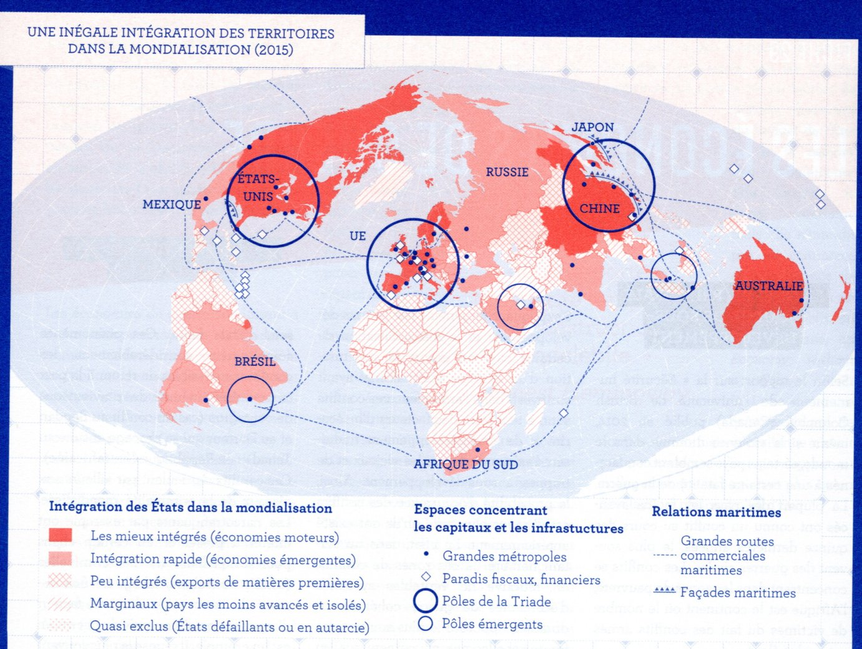
DD 12.57 TRAME DE FOND POUR MONDIALISATION
DD 12.57 TRAME DE FOND POUR MONDIALISATION

